Однажды в Болонье на самой главной площади построили дворец из мороженого. И ребята сбегались сюда со всех концов города, чтобы полакомиться хоть немножко.Крыша дворца была из взбитых сливок, дым, что поднимался над трубами, из фигурного сахара, а сами трубы – из цукатов. Все остальное было из мороженого: двери из мороженого, стены из мороженого, мебель из мороженого.
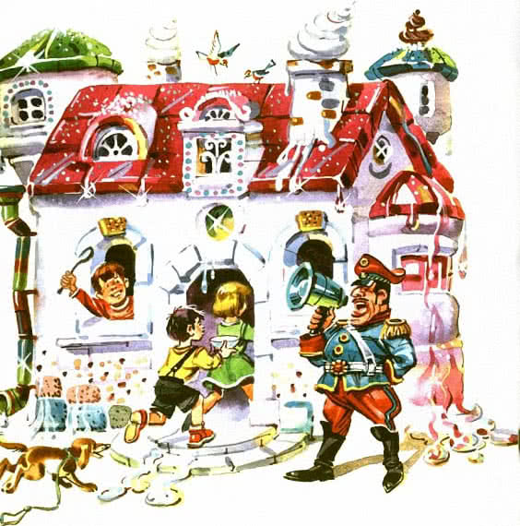
Один совсем маленький мальчик ухватился за ножку стола и стал уплетать ее. Потом он съел вторую ножку, третью, а когда расправился и с четвертой, то весь стол со всеми тарелками – а они были из самого лучшего, шоколадного мороженого – упал прямо на него…А городской стражник заметил вдруг, что во дворце подтаивает одно окно. Стекла его – из земляничного мороженого – розовыми ручейками стекали вниз.– Бегите сюда! Быстрее бегите сюда! – позвал стражник ребят.
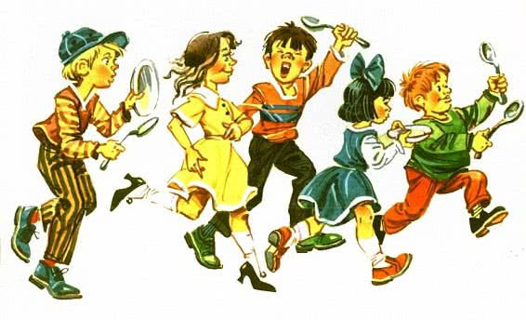
Все прибежали и стали лизать розовые ручейки – чтобы ни одна капля не пропала из этого поистине чудесного сооружения.– Кресло! Дайте мне кресло! – взмолилась вдруг какая-то старушка, которая тоже пришла на площадь, но не могла протиснуться в толпе. – Дайте кресло бедной старушке! Помогите мне! Кресло, и, если можно, с ручками!…Один очень отзывчивый пожарный сбегал во дворец и принес кресло из крем-брюле, и бедная старушка ужасно обрадовалась и принялась прежде всего облизывать ручки кресла.Да, это был большой день в Болонье. Настоящий праздник! По приказу докторов ни у кого не болели животики.И до сих пор, когда ребята просят купить вторую порцию мороженого, родители вздыхают:– Ах, дружок, тебе надо купить, наверное, целый дворец из мороженого, вроде того, что был в Болонье, вот тогда ты, может быть, будешь доволен!

